Sellye Város Önkormányzata
Ormánsági Területfejlesztési Önkormányzat Társulás
Ormánságfejlesztő Társulás

7960 Sellye, Dózsa u. 1.
Tel/Fax: 73/580-025, E-mail: sellyepaktum@freemail.hu

Felelős kiadó:
Förster Gyula
Polgármester

Szerkeszti:
Ignácz Brigitta, Vida Balázs

Fotók:
OFT
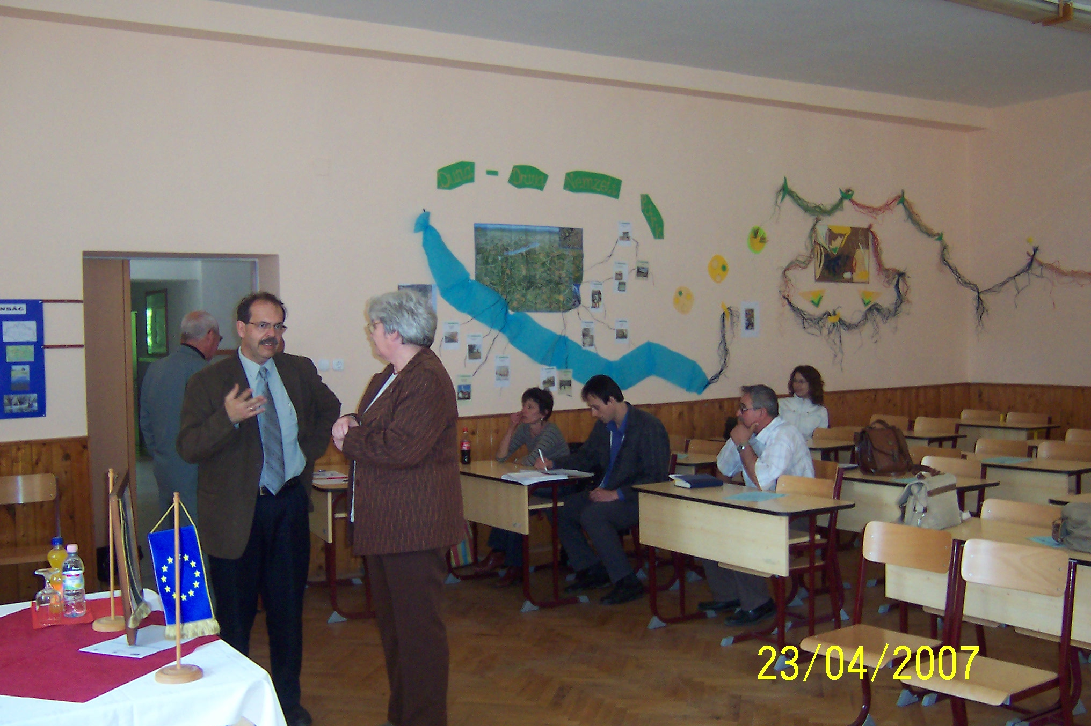

A lap az EU és a Magyar Állam támogatásával valósult meg

 |   Sellye Város Önkormányzata | 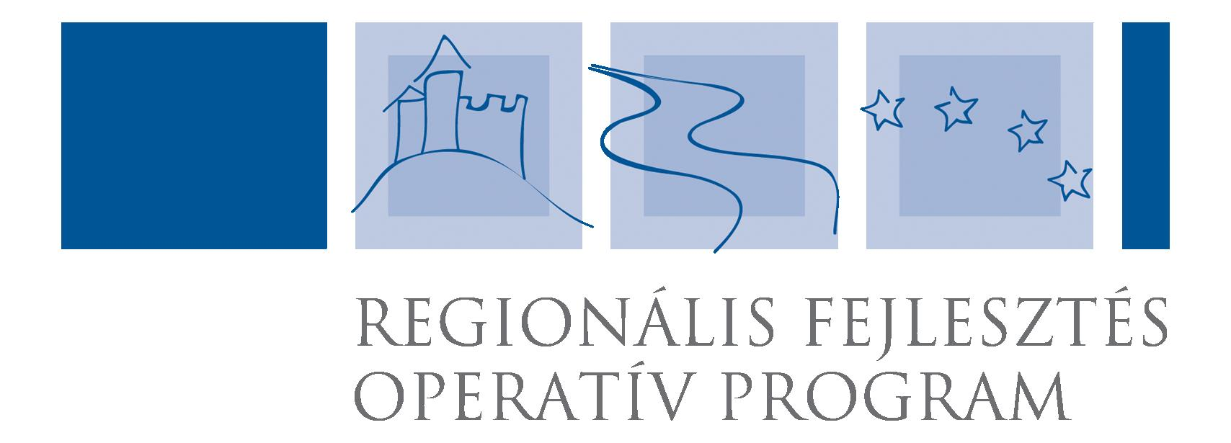  ROP 3.2.1

Sellye Város Önkormányzata
7960 Sellye, Dózsa Gy. u. 1.

A Sellyei Foglalkoztatási Paktum ingyenes kiadványa

II. évfolyam 5. Szám 2007. Május
TARTALOM

Híreink
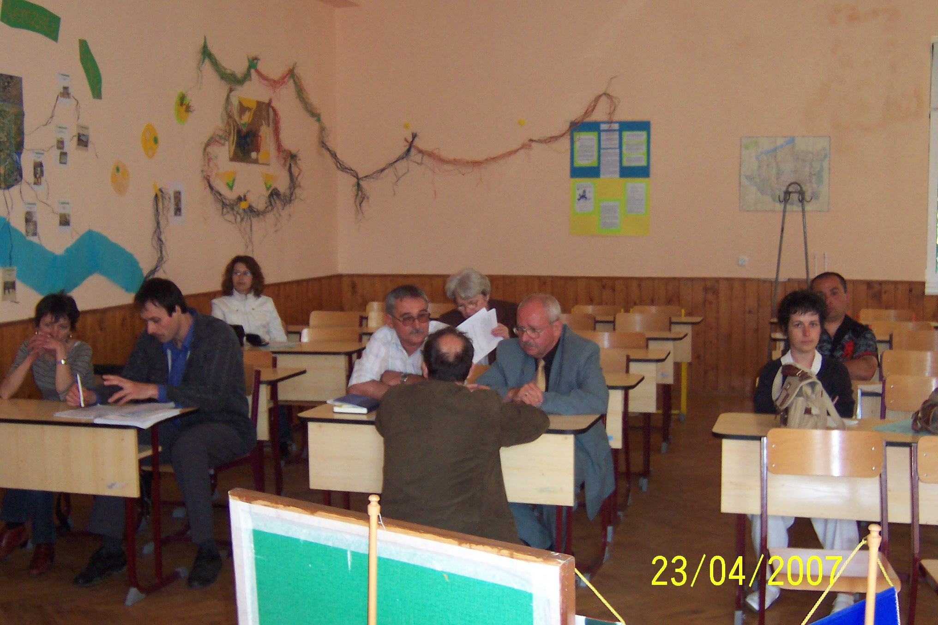
Állásajánlatok

Pályázati felhívások

Betekintő

Képzési lehetőségek

HIREINK 1

A Sellyei Kistérségi Foglalkoztatási Paktum workshop

Időpont: 2007. Április 25. Szerda 11:00 óra
Helyszín: FVM Mezőgazdasági Szakközépiskola Sellye

Workshop tartalma:
- Paktumok bemutatkozása (Somogy megyei, Baranya megyei)
- Foglalkoztatási Stratégiák és Paktumok lehetőségei a foglalkoztatásban, Bitáné Bíró Boglárka előadása
- Együttműködő hálózat tájékoztatója
- Baranya Paktum stratégiájának bemutatása.

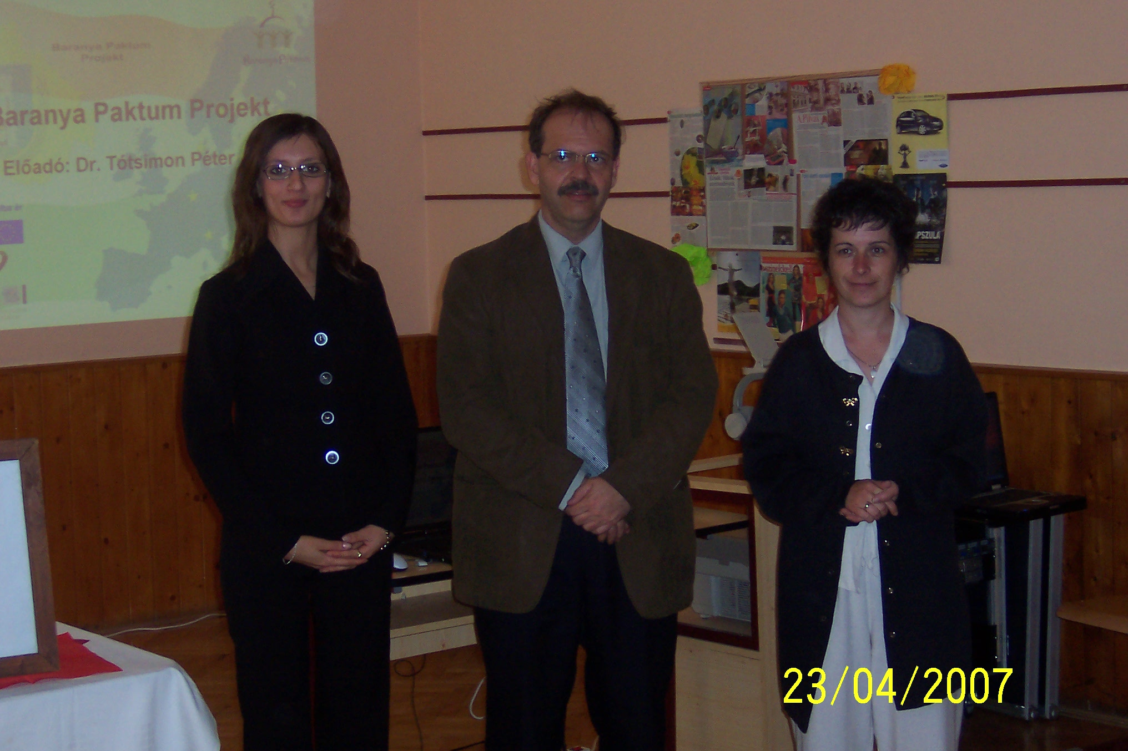

KÉPZÉSI LEHETŐSÉGEK 10

4. Tanfolyam megnevezése: Angol alapfokú „C” típusú nyelvvizsga felkészítő

Képzés helye: Nyelvelde Oktatásszervezési Bt. 7623 Pécs, Rét u. 39/1.
Kezdés időpontja: 2007. 05. 21.
Befejezés időpontja: 2007. 09. 16.
Feltétel: szakközépiskola

Tanfolyam ügyintézője: Csizmadia Mária, 72/327-362

5. Tanfolyam megnevezése: Hús és hentesáru eladó

Képzés helye: Kereskedelmi és Idegenforgalmi Továbbképző Kft.
Kezdés időpontja: 2007. 05. 30
Feltétel: általános iskola
Befejezés időpontja: 2007. 10. 27.
Feltétel: általános iskola

Tanfolyam ügyintézője: Gacsályi Jenőné, 72/311-548

További információ a www.bmmk.hu, illetve a www.afsz.hu oldalakon.

9 Képzések

Dél-dunántúli Regionális Munkaügyi Központ Pécsi Regionális Kirendeltség

1. Tanfolyam megnevezése: : Vendéglátó eladó

Képzés helye: PRKK, Pécs, Bázis u. 10.
Kezdés időpontja: 2007. 05. 02.
Feltétel: szakiskola
Befejezés időpontja: 2008. 02. 29.

Tanfolyam ügyintézője: Ács Béla, 72/552-210

2. Tanfolyam megnevezése: Energiahasznosítási berendezés szerelője

Képzés helye: PRKK, Pécs, Bázis u. 10.
Kezdés időpontja: 2007. 05. 18.
Feltétel: általános iskola
Befejezés időpontja: 2007. 10. 27.

Tanfolyam ügyintézője: Bors Károly, 72/552-210

Hírek 2

Önmagában kevés a diploma az elhelyezkedéshez
Az elmúlt években jelentősen megnőttek az álláskeresőkkel szembeni elvárások. A felsőfokú képzettség önmagában még szinte semmit sem ér: a cégeknek mindössze két százaléka hirdetett meg állást nyelvi kritérium megadása nélkül, az angol szinte kötelező - cikkezik a Napi Gazdaság.

A Budapesti Műszaki és Gazdaságtudományi Egyetem (BME) 23. alkalommal adott otthon az állásbörzének; a rendezvényt 1992 óta minden tavasszal, 2000 óta pedig ősszel is megrendezik.
A rendezvényen az idén összesen 209 kiállító és hirdető jelent meg. Minden korábbinál több külföldi szereplő érkezett, többek között Belgiumból, Csehországból, Franciaországból, de még az Egyesült Államokból és Szingapúrból is. A kiállítók 15 százalékát tették ki a munkaerő-közvetítéssel, fejvadászattal foglalkozó cégek.
A börze elsődlegesen a frissen végzett diplomásokhoz szól, ám egyre jellemzőbb, hogy az igazán tehetséges végzősök diplomaosztáskor már tudják, hol kezdenek majd dolgozni. A cégek több mint fele ezért még nem végzett hallgatóknak is kínál lehetőségeket, elsősorban szakmai gyakorlatot.
Az álláskeresőkkel szembeni elvárások jelentősen megnőttek az elmúlt években. A felsőfokú képzettség önmagában még szinte semmit sem ér: a cégek csupán két százaléka hirdetett meg állást nyelvi kritérium megadása nélkül. Kötelező jelleggel az angol nyelv használható szintű ismeretét követelik meg. További előnyt jelenthet, ha valaki egyéb nyelven is beszél: például a Duna-Dráva Cementnél a
3 ÁLLÁSAJÁNLATOK
FÁK-országokkal való élénk kapcsolat miatt követelmény az orosz nyelvtudás is. A Molnál előnnyel indulhatnak a szlovák, román vagy horvát nyelvtudással rendelkezők.
A cégek többségben műszaki és gazdasági felsőfokú végzettséggel rendelkező diplomásokat keresnek. A legkeresettebb szakma a villamosmérnöki, a meghirdetett pozíciók ötöde nekik szól. Szintén nagy a kereslet a gépészmérnökök, informatikusok, műszaki menedzserek és pénzügyesek iránt - olvasható a Napi Gazdaságban.
Forrás: Humáninfo /Hírlevél 6. szám

Munkavégzés hely | Munkakör
Pécsi Kirendeltség, Pécs, Zrínyi u. 11. | Adminisztrátor, (érd.: Nagy Judit, 72/512-810)
Pécsi Kirendeltség, Pécs, Zrínyi u. 11. | Autóbuszvezető, (érd.: Nagy Judit, 72/512-810)
Pécsi Kirendeltség, Pécs, Zrínyi u. 11. | Cukrász, (érd.: Gárdai Adél, 72/512-810)
Pécsi Kirendeltség, Pécs, Zrínyi u. 11. | Bútorasztalos, (érd.: Lányi Ernőné, 72/512-810)
Pécs, Humán-Társ Kft. | Autóvillamossági szerelő műszerész, Balazsin Alíz, 93/313-295
Pécsi Kirendeltség, Pécs, Zrínyi u. 11. | Eladó, (érd.: Lányi Ernőné, 72/512-810)
Pécsi Kirendeltség, Pécs, Zrínyi u. 11. | Esztergályos, (érd.: Kéri Gábor, 72/512-810)
Pécsi Kirendeltség, Pécs, Zrínyi u. 11. | Felszolgáló, vendéglátó-ipari pincér, (érd.: Ackermanné M. Zs. , 72/512-810)
Pécsi Kirendeltség, Pécs, Zrínyi u. 11. | Konyhai kisegítő, (érd.: Ackermanné M. Zs. , 72/512-810)

BETEKINTŐ 8

Elkészült a Baranya Paktum, illetve a Pécsi Kistérségi Foglalkoztatási Paktum Foglalkoztatási Stratégiája.
Megtekinthető a www.baranyapaktum.hu weboldalon, és a Baranya megyei önkormányzat oldalán.

A Sellyei Kistérségi Foglalkoztatási Stratégia várhatóan június hónapban készül el.
A stratégiával kapcsolatos dokumentumokhoz várjuk hozzászólásaikat, tanácsaikat a sellyepaktum@freemail.hu email címre.
A dokumentumok a www.sellyepaktum.atw.hu weboldalon olvashatóak.

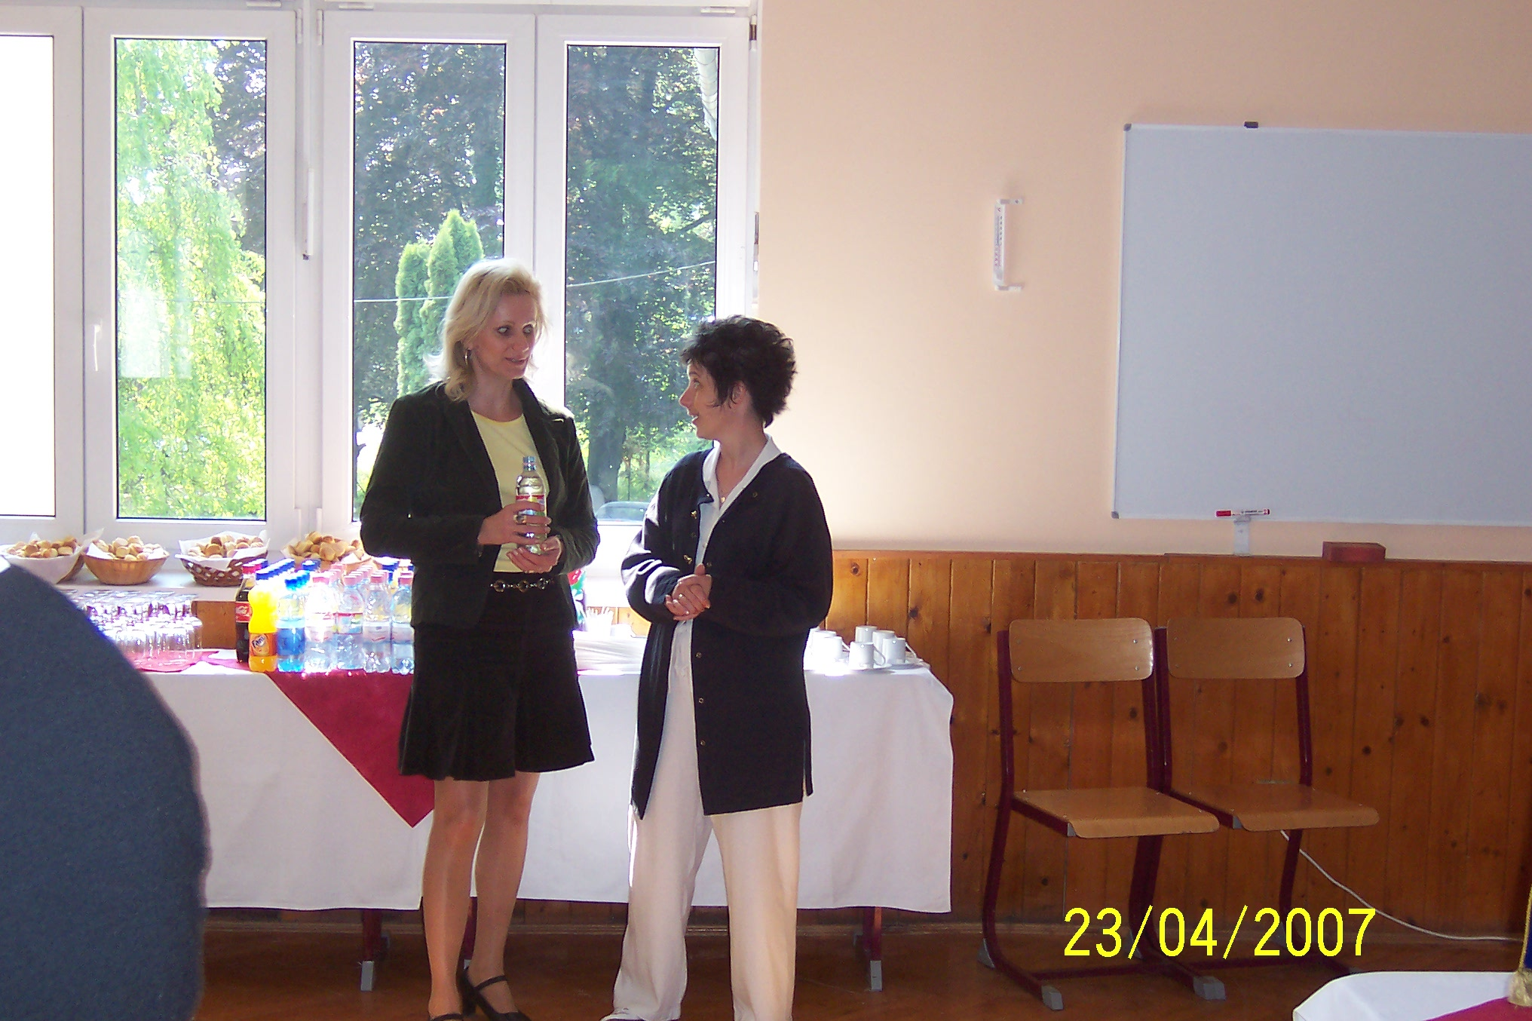

7 Betekintő

Az ESZA Európai Szociális Alap Nemzeti Programirányító Iroda Társadalmi Szolgáltató Kht. (ESZA Kht.) a Szociális és Munkaügyi Minisztérium megbízásából, pályázatot hirdet az "Élhetőbb Faluért" Programhoz tartozó, hátrányos helyzetű településeken előállított tájjellegű termékek helyi fesztiválokon, vásárokon és hagyományőrző rendezvényeken való széles körű megismertetésének és népszerűsítésének támogatására.
A pályázat célja, hogy a hátrányos helyzetű településeken előállított termékek helyi fesztiválokon, vásárokon és hagyományőrző rendezvényeken való széles körű megismertetésével és népszerűsítésével hozzájáruljon az egyes térségek egyedi jellemzőiben rejlő lehetőségek kibontakozásához, a kis- és középvállalkozások fellendítéséhez és a vidéki turizmus megélénküléséhez.
Pályázni az "Élhetőbb Faluért" Programhoz tartozó kistérségekre jellemző, helyi előállítású termékek (mezőgazdasági termékek, élelmiszerek, kézműves termékek) bemutatása és népszerűsítése céljából rendezett fesztiválok, vásárok és hagyományőrző rendezvények megszervezésére és lebonyolítására lehet.
A pályázatok támogatására rendelkezésre álló keretösszeg 30 000 000 Ft. A támogatás a pályázó 2007. július 16. és 2007. október 21. között a pályázó által megjelölt projektidőszakban felmerülő költségeihez nyújtott vissza nem térítendő pénzbeli támogatás, melynek folyósítása egy összegben utófinanszírozással történik.
A pályázaton legalább 500 000 Ft, azaz ötszázezer forint, legfeljebb 3 000 000 Ft, azaz hárommillió forint igényelhető.
A pályázathoz önrész biztosítása nem kötelező.

PÁLYÁZATI FELHÍVÁSOK 4

Az Országos Foglalkoztatási Közalapítvány
pályázatot hirdet
"A megváltozott munkaképességű munkavállalók munkahelyének megőrzése"
támogatási program megvalósítására
1. A pályázati felhívás hivatkozási száma és címe:
- "A megváltozott munkaképességű munkavállalók munkahelyének megőrzése" támogatási program.
2. A program pénzügyi forrásai:
A támogatási program megvalósításának forrása a Munkaerőpiaci Alap rehabilitációs alaprésze, és az 5M 2007 program keretében 529 797 000,- forint áll rendelkezésre a jelen felhívásra beérkező pályázatok támogatására.
Az OFA Kuratóriuma a fenti támogatási keret mértékéig nyújt támogatást a pályázóknak, az e feletti igények elutasításra kerülnek. A mindenkor szabadon rendelkezésre álló támogatási keret összege az OFA internetes honlapján (www.ofa.hu), a támogatást elnyert pályázók nyilvános listájában tekinthető meg. A támogatási keret teljes felhasználásából eredő, a pályázók számára esetlegesen bekövetkező károkért az OFA nem vállal felelősséget.
3. A program célkitűzése:
5 pÁLYÁZATI lehetőségek A jelen pályázati program célja a foglalkozási rehabilitációt, valamint a rehabilitációs foglalkoztatást érintő új jogszabályok alkalmazására való felkészülés elősegítése, a támogatási rendszer reformjához kapcsolódó átmenet kezelése, a megváltozott munkaképességű munkavállalók foglalkoztatásának elősegítése, munkahelyeinek megőrzése, a csoportos létszámleépítések megelőzése.
A pályázati felhívás megteremti annak a lehetőségét is, hogy a jelenleg dotációban részesülő gazdálkodó szervezetek a támogatásra vonatkozó szabályok változása miatti ne kényszerüljenek létszámleépítés végrehajtására.

Tárgymutató: | civil szervezetek működéstámogatása, Dél-Dunántúl
Pályázhat: | Mindazon társadalmi szervezetek vagy alapítványok, amelyeket a bíróság 2006. január 1. előtt nyilvántartásba vett, az alapszabályuknak, illetve alapító okiratuknak megfelelő tevékenységüket ténylegesen folytatják, és a Dél-dunántúli Régióban (Baranya, Somogy, Tolna megyékben) van a székhelyük

További Információ: www.pafi.hu

Országos Foglalkoztatási Közalapítvány
Az Országos Foglalkoztatási Közalapítvány pályázatot hirdet az "Esélyegyenlőség a munka világában" című program

PÁLYÁZATI LEHETŐSÉGEK 6
megvalósítása.
A program célja, a foglalkoztatás területén az esélyegyenlőség előmozdítása a nem állami szervezetek részvételének erősítésével, fejlesztésével, új programok, szolgáltatások életre hívásával.
A program keretében olyan programok, szolgáltatások megvalósításához, (ön)segítő eszközök fejlesztéséhez nyújtanak támogatást, mely segíti a munkavállalót az őt ért diszkriminációs hatás felismerésében és leküzdésében, illetve befolyást gyakorol a vállalatok humán stratégiájára, elsősorban a munkaerőfelvétel, előmenetel, GYES/GYED utáni reintegráció, valamint a bérezés területén előforduló (rejtett) diszkriminációs gyakorlatok feltárásának korrekciójával, a vállalaton belüli esélyegyenlőség előmozdításával.
A program célcsoportjába azon munkavállalók tartoznak, melyeket nemi, faji vagy etnikai származáson, valláson vagy meggyőződésen,
Fogyatékosságon, koron, vagy szexuális irányultságon alapuló megkülönböztetések érnek a munka világában.
A =ESÉLY/2007-7143 program keretében 40.000.000 forint áll rendelkezésre. A támogatás a Szociális és Munkaügyi Minisztériumtól, a Munkaerőpiaci Alapból származik. A pályázaton elnyert támogatás formája minden esetben vissza nem térítendő támogatás.
A pályázatok befogadásának végső határideje (Közalapítványi Irodába érkezés): 2007. május 14. hétfő 14 óra.
A pályázati díj 5.000 Ft, azaz ötezer forint.

